起點  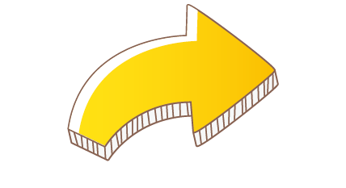 | 蚵仔煎  125 | 掛包  100 | 牛肉麵  150 | 坐牢一次不能玩
冰淇淋  50 | 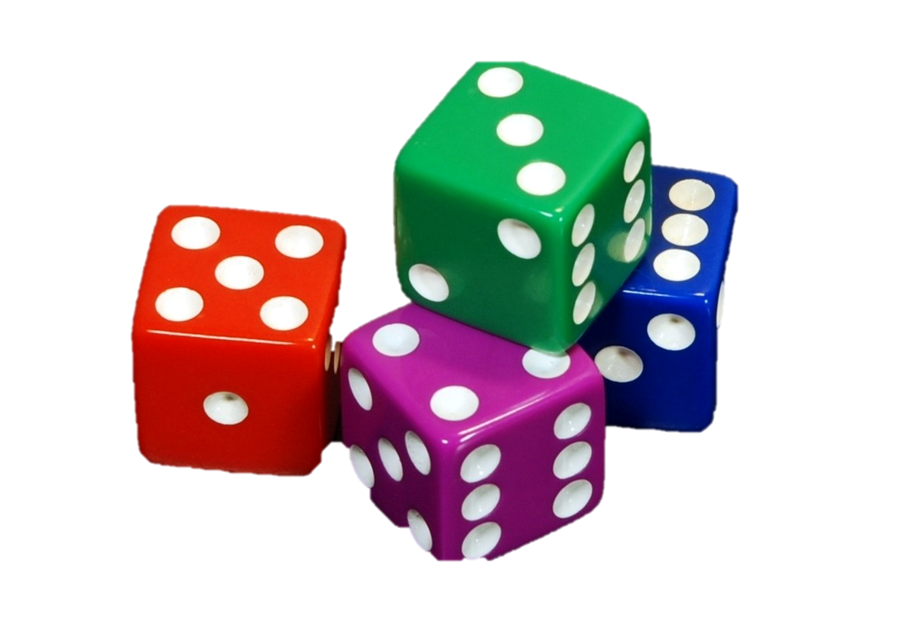 |  |  | 麻糬  美食大富翁  10
前進三步 |  |  |  | 米線  100
蔥油餅  300 |  |  |  | 棒棒糖20
臭豆腐  50 |  |  |  | 亂丟垃圾  1000
烤串  100 |  |  |  | 杯子蛋糕  100
特別招待賞  500 | 車輪餅  150 | 麻辣火鍋  950 | 吃到飽  1000 | 吃霸王餐  罰款  5000

